Cours N° 01
Présentation d'un Micro-Ordinateur
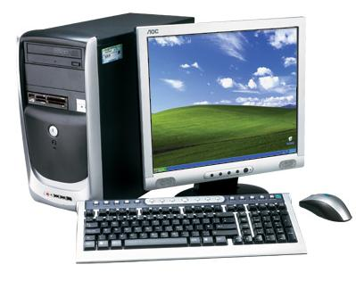

i . INTRODUCTION

1. Historiques
L'ère de l'informatique moderne commença après la seconde guerre mondiale, avec l'invention du transistor, puis du circuit intégré quelques années plus tard. L'utilisation de ces composants électroniques à la place des relais électromécaniques et de tubes à vide ont permis de rendre les appareils à la fois plus petits, plus complexes, plus économiques et plus fiables. Au même moment, le mathématicien Alan Turing théorise le premier ce qu'est un ordinateur, avec son concept de machine universelle de Turing.
Le domaine de l'informatique est donc un domaine récent, basé sur des sciences originaires de l'Antiquité (la cryptographie) et des expériences menées au XVIIe siècle, comme par exemple la machine à calculer de Blaise Pascal. Ce n'est qu'à la fin de la Seconde Guerre Mondiale que l'informatique a été reconnue comme un domaine scientifique et technologique à part entière.
2. Définitions

2.1. L'informatique
L’informatique est la science qui traite les informations automatiquement à l'aide d'une machine qui s'appelle l'ordinateur.

2.2. L'ordinateur
L’ordinateur est une machine électronique programmable capable de traiter les informations au niveau de l’unité centrale et communique avec le monde extérieur par les périphériques (la souris, l’écran, l’imprimante,…etc.)

ii. Présentation générale
De manière générale, un ordinateur est constitué de deux partie essentielles: le matériel et le logiciel. Le matériel est référencé par le terme anglais Hardware et le logiciel est référencé par le terme Software.
1. Les éléments matériels d’un ordinateur
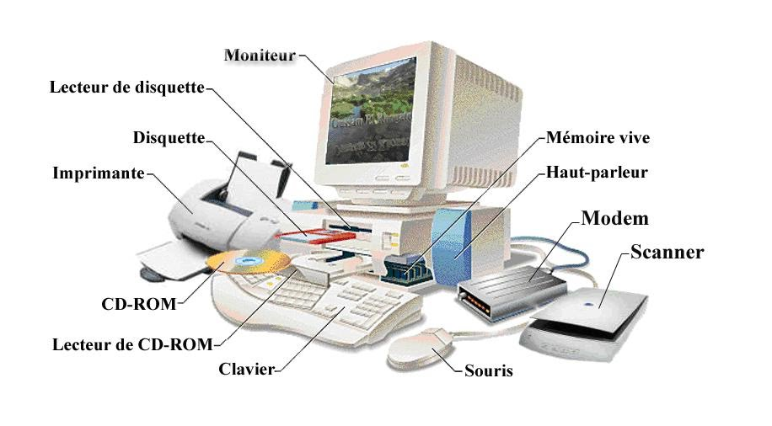
Figure : Configuration minimale d'un Ordinateur

1.1. Les unités fonctionnelles de l'ordinateur

Les unités fonctionnelles de l’ordinateur se trouvent dans un boîtier métallique qui peut avoir l’une des trois formes : Desktop, mini tour ou tour.
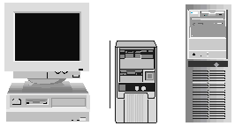
Figure : Configuration minimale d'un Ordinateur

L'unité centrale c'est la partie la plus importante de l’ordinateur. Elle s’occupe du traitement et du stockage de l’information. Compose généralement d’une carte mère sur laquelle on trouvera la mémoire centrale et le microprocesseur ou CPU (Central Processing Unit), et le disque dur.

    - La carte mère:

Toutes les unités de l'ordinateur se fixent, de manière ou d'une autre à une plaque métallique appelée Carte mère qui ressemble plus ou moins à celle de la figure suivante :
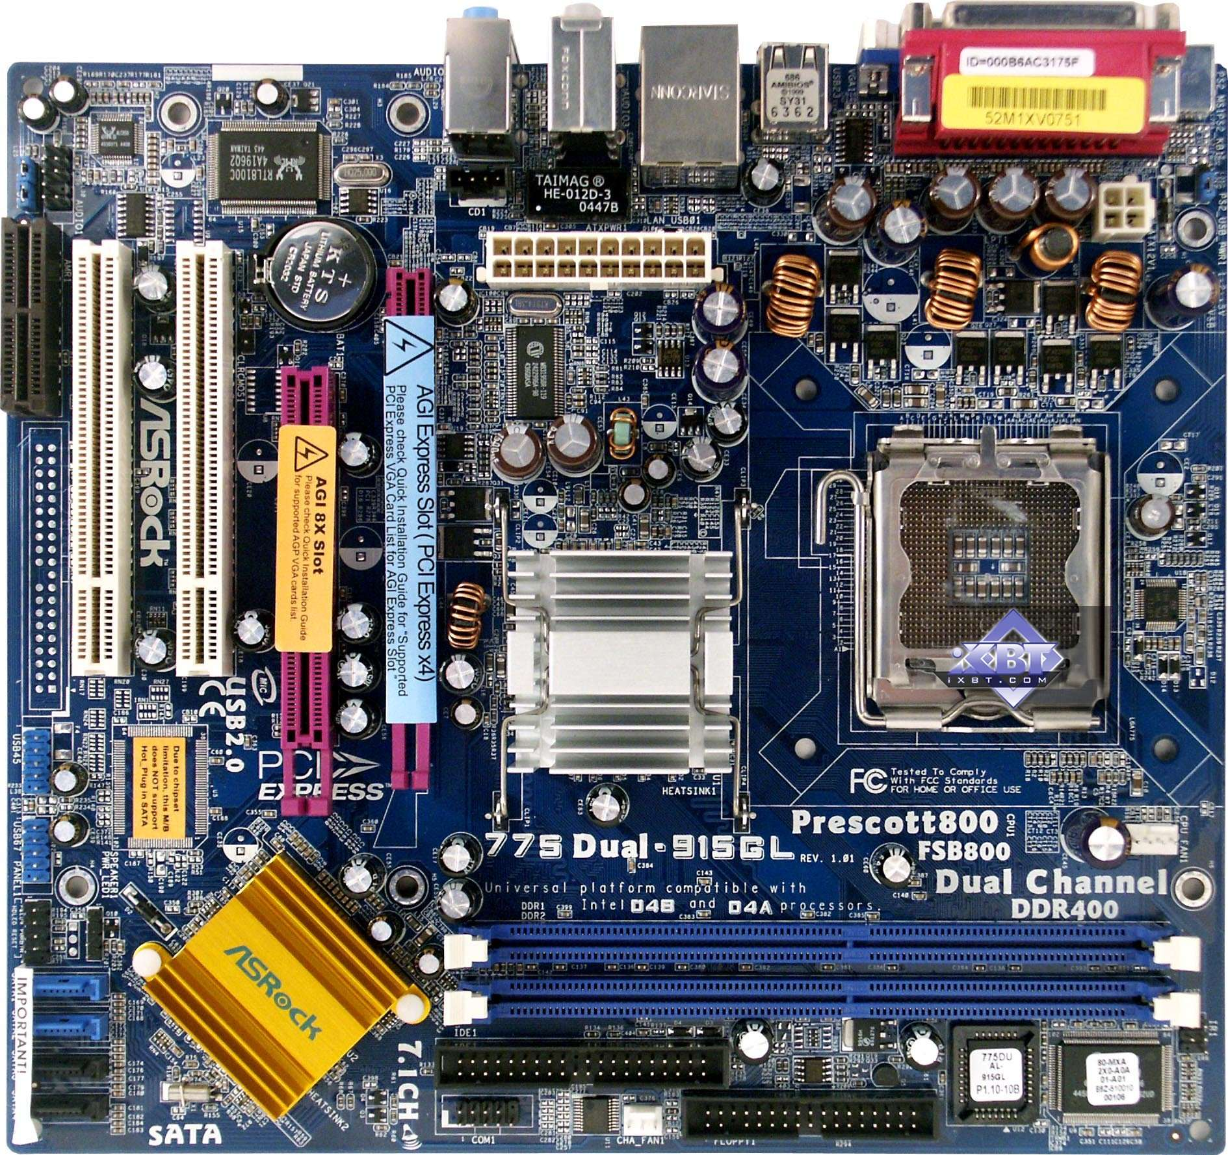
Figure : Exemple d'une carte mère

Les unités qui sont raccordables à la carte mère sont :

    - Le microprocesseur:

Aussi appelé CPU (Central Processing Unit), c’est un circuit électronique, qui représente la pièce maîtresse de la machine. Les PC se reconnaissent au type et à la vitesse de leurs CPU (évalue en MégaHertz "MHz"ou bien en GégaHertz"GHz") la vitesse à laquelle le CPU peut effectuer des opérations internes. On trouve des micro processeurs d'Intel, de Cyrix, d'AMD,... Les derniers processeurs possèdent de deux à huit cœurs de traitement qui résident sur la même puce et effectuent des calculs capables d’exécuter plusieurs programmes. Les processeurs Double Cœur AMD Athlon 64 X2 et le Core 2 Duo dépassent de 30% maximum leurs prédécesseurs (Athlon 64 et le Pentium 4 mono cœur), en terme d’exécution.
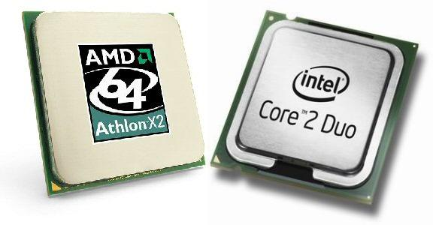
Figure : Exemple d'un micro processeur

    - La mémoire centrale

C’est la mémoire interne de l’ordinateur. Elle est constituée de deux parties : la mémoire vive (RAM) et la mémoire morte (ROM). On retrouve un autre type de mémoire : il s’agit de la mémoire cache.
La capacité d’une mémoire se mesure par octet, KiloOctet (Ko), MégaOctet (Mo), GigaOctet (Go), tel que :
1 Ko = 1024 octets
1 Mo = 1024 Ko
1 Go = 1024 Mo

➢ La mémoire RAM (Random Acess Memory):

La RAM sert de plan de travail à vos programmes. C’est une mémoire volatile, c’est à dire qu’elle ne peut stocker les informations que lorsque l’ordinateur est allumé. Dès qu’une coupure d’électricité survient, elle perd tout son contenu. La RAM est matérialisée par des barrettes contenant des circuits mémoires intégrés de capacités variables (64 Mo, 128 Mo, 256 Mo, 512 Mo, 1 Go, 2G0).

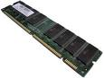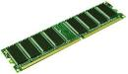
Figure : Barrette de RAM
➢ La mémoire ROM :

C’est un ensemble de circuits mémoires de faible capacité utilisés pour contenir des programmes non modifiables. Ces circuits sont programmés lors de la fabrication de la machine. Le BIOS utilise les circuits ROM pour stocker le programme qui permet de charger le système d’exploitation en mémoire vive (RAM). Vous pouvez régler votre ordinateur, en réglant le BIOS et ce au moyen du programme Setup.
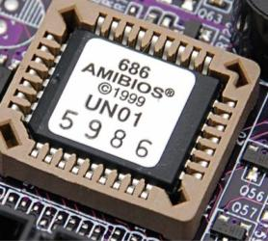
Figure : Boîtier Dip contenant le BIOS
➢ La mémoire cache
La mémoire cache est une mémoire particulière dans laquelle sont copiées les données fréquemment utilisées et ce pour permettre un accès rapide. Elle stocke les données se trouvant en mémoire vive (RAM) auxquels l’utilisateur accède fréquemment et les adresses où se trouvent ces données.
    - Le Disque Dur

Ils permet le stockage d'informations lorsque la machine est éteinte. Il est caractérisé par leur capacité, leur taille, leur rapidité. Le disque dur est composé de plusieurs disques magnétiques, les plateaux, tournant autour d'un axe commun. À chaque plateau est associée une tête de lecture. Il est très rapide. Sa capacité est importante : de 500Mo à plusieurs gigaoctets (Go, 1Go = 1024 Mo), par exemple les disques dur de 40GO, 80GO, 160GO, 250GO, 320GO, 500GO, 1024GO (1 TO).
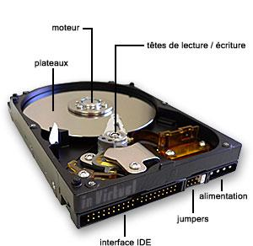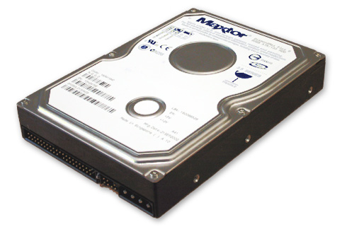
Figure : Composants d'un Disque Dur

    - Les circuits d’échange et les cartes d'interfaces

L’unité d’échange est représentée par l’ensemble des circuits d'échange, des connecteurs, des bus externes et des cartes d’interface. C’est grâce à ces unités que les organes qui composent l’ordinateur peuvent communiquer et échanger des informations.

➢ Les bus: Ce sont des connexions qui lient le processeur avec tout le reste des organes de la machine qui se trouvent sur la carte mère. Les bus les plus courants sont : PCI, ISA, USB, etc.
➢ Les circuits d’échange : Ce sont les différents circuits contrôleurs qui servent de canal d’entrée/sortie entre l’unité centrale et les périphériques.

➢ Les cartes d’interface: Ce sont les différentes cartes électroniques qui se fixent sur les connecteurs qu’on retrouve sur la carte mère. Ces cartes servent à contrôler les différents périphériques qui sont branchés à l’ordinateur. Chaque carte d’interface possède des ports qui permettent d’y brancher les câbles du périphérique correspondant. On retrouve essentiellement:
La carte vidéo (Graphique) qui permet de contrôler et de configurer l’affichage sur l’écran.
Une carte son pour la diffusion et l’enregistrement du son (Multimédia)
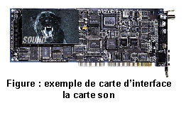
Une carte modem pour l’utilisation du téléphone, du fax, d’Internet,...etc.

➢ Les connecteurs et ports: Les connecteurs servent de circuits de liaison (par nappes ou carte d’extension) entre la carte mère et les périphériques internes (disque, lecteurs,..).
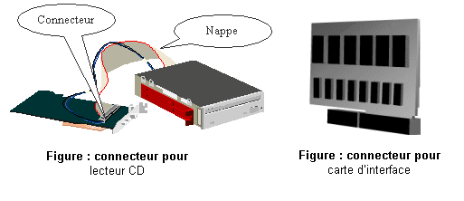
NB: En plus de ces unités, l'ordinateur a besoin d'autres éléments pour communiquer avec l'utilisateur, il s'agit des périphériques.

1.2. Les périphériques

L’unité centrale est le coeur de votre ordinateur, c’est là que toute l’information est traitée. Mais sans les périphériques, l’unité centrale ne servirait pas à grand-chose. Lire, écouter, dessiner, imprimer, regarder, parler, autant d’actions rendues possibles par les périphériques sur ce formidable outil qu’est l’ordinateur. On distingue 3 types de périphériques :

1. Les périphériques de sortie : ils servent à restituer l’information.
- l'écran
- l'imprimante
- les hauts-parleurs

2. Les périphériques d’entrée : ils servent à envoyer des informations à l’unité centrale
- le clavier
- la souris
- le scanner
- le micorphone

3. Les périphériques d’entrée/sortie (ou pour une majorité d’entre eux aussi appelées périphériques de stockage) reçoivent de l’information, peuvent la stocker et aussi la restituer.
- le disque dur
- les lecteurs de disquettes, de CD, de DVD
- la clé USB
- le modem
Tout ce qui peut être rattaché à l’unité centrale de l’ordinateur est appelé périphérique. L’écran, le clavier, l’imprimante et la souris sont des périphériques.
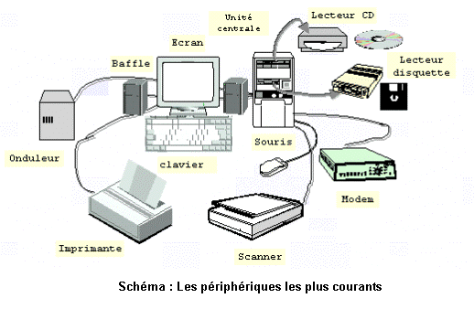
Donc généralement un poste informatique standard se compose d'une unité centrale, d'un moniteur, d'un clavier, d'une souris et d'une imprimante.
Le clavier: Il permet d'entrer des données dans l'ordinateur. Il est composé de trois parties :
- le clavier alphabétique.
- le pavé numérique.
- les touches de fonctions en haut du clavier, qui ont un rôle particulier dans chaque logiciel.
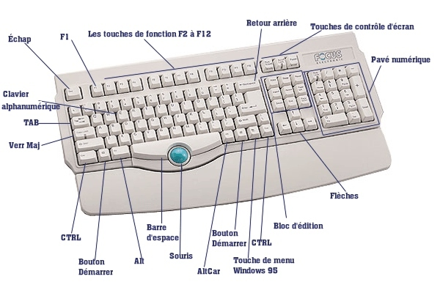
La souris: C'est un système d'entrée des données composé d'un petit boîtier muni de deux boutons poussoirs. Elle est connectée au micro-ordinateur par un fil. La souris permet à l'utilisateur de se déplacer n'importe où à l'écran sans devoir utiliser les touches de déplacement du curseur. Les boutons servent de boutons de commande pour sélectionner un objet ou effectuer une action.
L'imprimante : Elle sert à imprimer des documents, textes et images. Il existe plusieurs catégories d'imprimantes ayant des caractéristiques différentes:
- les imprimantes matricielles, rapides mais bruyantes ne permettent pas une très bonne qualité d'impression. Ce sont les moins chères.
- les imprimantes à jet d'encre, assez rapides et silencieuses, elles offrent une bonne qualité d'impression.
- les imprimantes laser, rapides et silencieuses, elles permettent l'impression de documents de qualité parfaite.

Les écrans: Leurs caractéristiques sont la couleur, la taille mesurée par la longueur d'une diagonale en pouces, et leur définition. La définition est le nombre de points qu'il est possible d'afficher. L'écran étant rectangulaire, on exprime ce nombre par un produit Largeur × Hauteur. Par exemple 1024 × 768.

Les lecteurs de disquettes: Ils permettent le stockage d'informations lorsque la machine est éteinte. Ils sont caractérisés par leur capacité, leur taille, leur rapidité. La capacité des disquettes acceptées par un lecteur est 720Ko pour les disquettes double densité et 1.44Mo pour les disquettes haute densité. On utilise aujourd'hui des disquettes de haute densité.

Les lecteurs de CD-ROM et le multimédia: Le CD-ROM est un disque laser (ou disque optique ou encore compact-disc).

Les Modems: Les modems sont utilisés pour permettre de transmettre ou recevoir des données numériques par les fils du téléphone. Ils sont nécessaires si vous voulez vous connecter à Internet depuis chez vous. Les modems vendus se différencient par leur vitesse de transmission maximale des données.
2. Les éléments logiciels d’un ordinateur

Le software rassemble tous les programmes qui font marcher la machine. Il s'agit des programmes d'application tels que : Word, Excel, PowerPoint ... et des programmes de base ou systèmes d'exploitation tels le Windows et le Ms Dos.

